Exfile H2: Bart Beermann 4v3
Deel 1
Paragraaf 1
- In de vijfde eeuw werden in Athene beslissingen genomen door een volksvergadering dus alle inwoners die het burgerrecht hadden, mochten rechtstreeks meebeslissen (directe democratie).
- Volksvergadering koos elk jaar een stadsbestuur (raad van 500) elke maand werden 50 nieuwe stadbestuurders gekozen
- Wanneer iemand te veel macht had kon hij worden weggestemd (ostracisme)
- De Grieken leefde voorheen in een Aristocratie of ze werden geregeerd door koningen, of een tiran. Door verandering van oorlogvoering werden gewone burgers belangrijker.
- Athene was een stadsstaat of polis (stedelijke kern met omringende platteland), Grieken leefde in honderden van dit soort steden.
- Athene belangrijkste stad dit kwam doordat daar het hoofd van de Delisch-Attische zeebond (bondgenootschap van meerdere poleis met Delos en Attica als heersers) zich bevond. De leden van deze bondgenootschap betaalde jaarlijks belasting om hun vloot in stand te houden. (Phalanx= de vinger als gevechtsstrategie)
- Deze bond ontwikkelde zich in de loop van de 5e eeuw tot het Atheens Imperium, het dwong andere steden tot samenwerking.
- De Grieken deden erg veel aan koloniseren, maar zij koloniseerde alleen lege stukken land.
- De Grieken hebben veel kennis opgedaan door verhalen die werden doorverteld en uiteindelijk werden opgeschreven
- De Griekse filosofen dachten veel na over de mens en de 4 elementen en de wijsheid van hun theorieën over de wijsheid was alleen weinig waar.

- Athene stuurt zijn leger naar Sicilië om daar een kolonie te stichten en verliest de strijd, hierdoor is het grootste deel van het leger verloren gegaan en heeft Sparta de kans om Athene aan te vallen. Zij doen dit en overheersen Athene.
- Later combineren Athene en Sparta hun krachten om te vechten tegen de Perzen
Paragraaf 2
- Alexander de Grote was een koningszoon uit Macedonië. Hij erfde het koningschap van zijn vader Phillippus. Ook erfde hij een enorme veroveringsdrift.
- Alexander kon makkelijk Griekse steden veroveren omdat zij verzwakt waren door hun onderlinge strijd. De autonomie van deze Poleis was ten einde.
- De ambitie van Alexander was om het hele Perzische rijk te veroveren, dit is hem gelukt.
- Alexander heeft regelmatig veldslagen gewonnen terwijl de tegenstander 3x meer soldaten had dan hij.
- Doordat hij elke veldslag won en zelf elke veldslag overleefde werd hij gezien als een god.
- Nadat hij een stuk land veroverd had, liet hij het zoals het was maar hij liet culturen versmelten. Hij streefde naar gemengde elite.
- Alexander liet nieuwe steden bouwen volgens Griekse methode.
- Hoofdstad rijk was Alexandrië (Egypte).

Paragraaf 3
- Alle Griekse aspecten overgenomen en verbeterd.
- Romeinen begonnen als republiek later werden ze een keizerrijk.
- 509 v.C. wordt Rome een republiek
- Verhaal over stichting Rome met Romulus en Remus is een mythe!
- Alleen patriciërs mogen stemmen: rijke man met machtige familie. (Aristocratie)
- Patronage: rijke families namen jongen jongens uit de buurt in dienst om zo hogerop te komen.
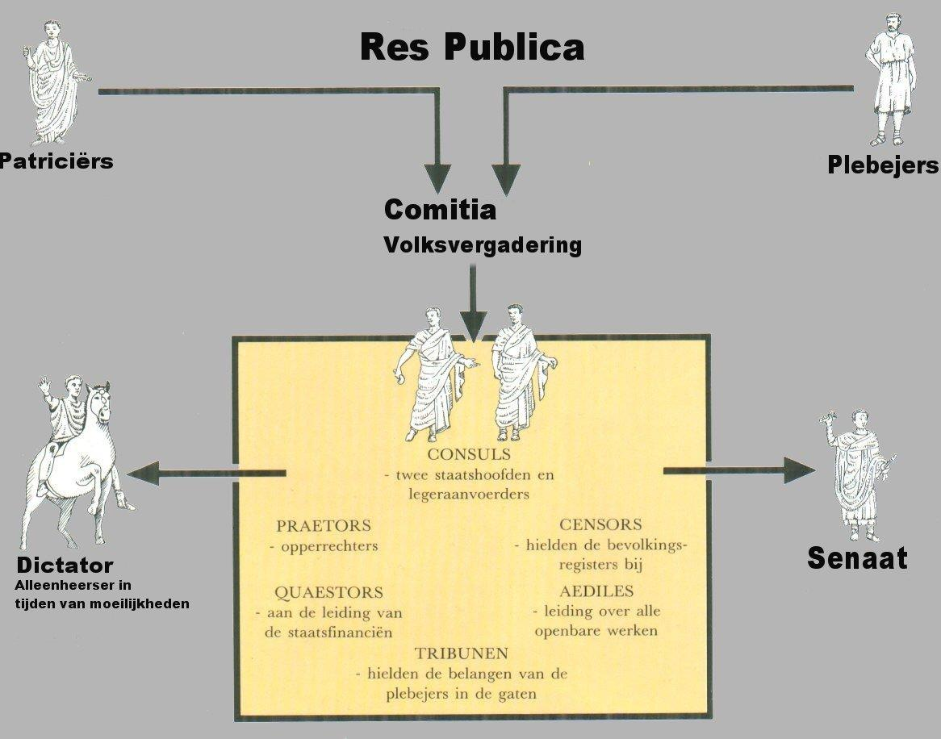
- Res Publica: het volk is de koning!
- Consul: 2 heersers, elk jaar gekozen
- Caesar was een dictator, geen keizer!
Paragraaf 4
- Rome gebouwd aan een rivier, op 7 heuvels 750 v.C.
- Veel veldslagen verloren, maar alle oorlogen gewonnen door grote hoeveelheid soldaten
- Volk wilde bij het leger om stemrecht te krijgen en uit te komen voor hun land.
- Alle veroverde volkeren ging zich gedragen zoals de Romeinen: Romanisering

Punische oorlogen (264-146 v.C.)
- Carthago was vooral sterk op het water.
- Tijdens de 2e Punische oorlog kwam Hannibal met olifanten via de Pyreneeën en de Alpen naar Italië. Hij won veel veldslagen maar uiteindelijk raakte zijn soldaten en olifanten op en moest hij de strijd staken.
- Tijdens de 3e oorlog werd Carthago verslagen en verwoest, dit leidde tot Romeinse inname en een enorme expansie van het Romeinse rijk.
- Caesar, Pompeius en Crassus vormde samen het Triumviraat zij waren 3 machtige mannen die samen grote inspraak hadden in het Romeinse Rijk, dit zorgde uiteindelijk wel voor een enorme machtsstrijd tussen deze leiders.
- Caesar had als voordelige karakteriële eigenschap charisma, Pompeius was legerleider dus had het leger onder zijn bevel en Crassus had enorm veel geld.
- Caesar trekt zijn leger terug uit Gallië nadat hij het heeft veroverd en neemt de macht over in Rome. Hij wordt vermoord en het volk komt tot opstand. Kort voor dood Caesar had hij in het testament geschreven dat augustus de macht overnam.
- Augustus was de eerste keizer van het Romeinse Rijk. Hij hechtte veel waarde aan ambtenaren.
- Hij kreeg veel loyaliteit van de soldaten en was de gouverneur van de grensprovincies.

Crisis van de 3e eeuw
- Alles gaat opeens mis:
- Volkeren komen in beweging door de verplaatsing van de Hunnen
- Er zijn veel keizers in een korte tijd, dit geeft aan dat er geen rust is in het Rijk
- 20 van de 21 keizers zijn vermoord na de pax Romana

Paragraaf 5
- Het jodendom en het christendom omstaan tussen polytheïstische religies.

 | jodendom | christendom
Ontstaan | 1150 v.C. | 30 n.C.
God | Jaweln | God
Profeet | Mozes | Jezus en Messias
Heilig boek | Tenach | Bijbel
Regels | Tera & 10 geboden | 10 geboden

- In polytheïsme geen heilig boek
- 30-100 n.C. strenge vervolgingen christenen, desondanks groei onder arme en slaven.
- Na 3e eeuw ook groei onder Romeinse elite.
- In 392 wordt het christendom staatsgodsdienst onder keizer Theodosius.

Paragraaf 6
- Breuk oudheid en middeleeuwen, het duurt daarom ook meerdere eeuwen.
- Westerse-Romeinse Rijk hield het tot 500 n.C. vol, het Oosterse-Romeinse Rijk hield het tot 1500 n.C. vol.
- Oorzaak breuk: geloof en bestuur, deze splitsing had als gevolg een verzwakking van het rijk.
- Constantinopel werd het nieuwe middelpunt voor het oosterse Rijk. Het was een goed uitgekozen punt en was voordelig voor: handel, vaarroutes en het was een scheiding tussen Azië en Europa
- Vanaf ongeveer 300 ontstond een beginnende grens, vanaf 395 werd deze grens definitief.
- De hunnen verplaatsen zich vanuit Azië naar Europa en veroorzaken een volksverhuizing.
- Zij veroverde veel graanvelden wat zorgde voor een voedseltekort in Rome.
9 oorzaken voor vervalen van het Romeinse keizerrijk
- Ambt van keizer en de machtsstrijd
- Economisch verval, daling van de productie en handel
- Corruptie ambtenaren m.b.t. belasting dit leidde tot uitputting van de staatskas en de macht van het leger kwam bij de Germanen te liggen.
- Moreel verval van een verwaartsstaat
- Verval Republikeinse waarden, senaat nodig
- Tegenstelling stad-platteland, werk in de stad verdwijnt
- Militair verval en kosten leger
- Terugloop bevolking en tekort aan slaven
- Druk op buitengrenzen en dreiging van invallen

Deel 2
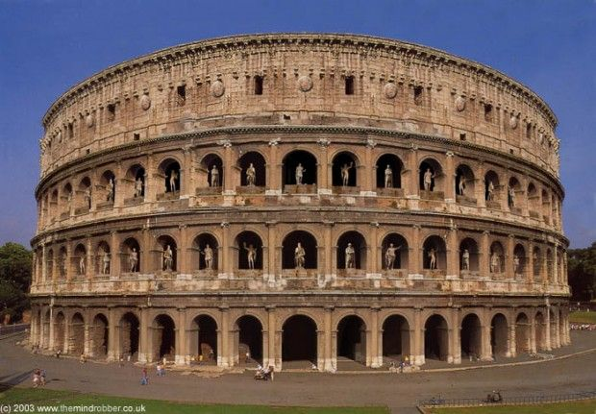
De klassieke vormentaal van de Grieks-Romeinse cultuur:

De Romeinen bouwde veel collosea, waar zij in de tijd van de christelijke vervolging vaak christenen voor de leeuwen gooide. Dit bouwsel is typisch Romeins, dit is te zien aan de vele bogen en de precieze uitwerkingen.
Het was allemaal anatomisch correct.

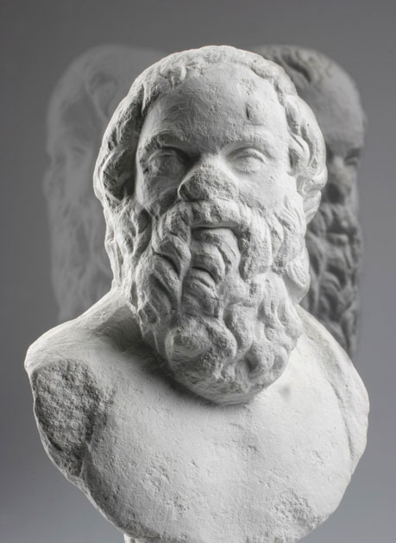
De Romeinen maakte vaak indrukwekkende borstbeelden van hun leiders.
Zij maakte beelden die precies zo waren als het gezicht van de mens; alle verhoudingen klopte en alle details werden goed uitgewerkt.
Deze werden zo gepresenteerd dat zij er erg machtig en serieus uitzagen, dit geeft aan dat deze bron bruikbaar maar niet betrouwbaar is.

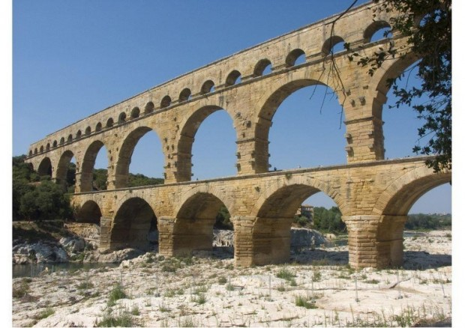
De Romeinen bouwde vele aquaducten om water te vervoeren naar steden en industriële gebieden. Rome zelf had de meeste aquaducten gebouwd (11). Deze aquaducten waren enorm goede bouwsels, en behaalden een technische norm die zelfs in de 1000 jaar daarop niet werd geëvenaard. Veel steden, voornamelijk in Noord-Afrika, gebruiken ook nu nog de oude aquaducten voor hun watervoorziening.
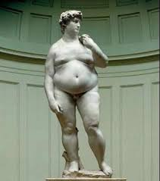
Waar de Romeinen ook altijd er goed in waren was beeldhouwwerk die er precies uitzag als de persoon of het voorwerk zelf. Kijk bijvoorbeeld naar deze wat forsere man, het beeld heeft een perfecte afwerking met zeer realistisch uitziende vormen en reliëfs.
Dit geeft aan dat deze bron betrouwbaar en bruikbaar is.

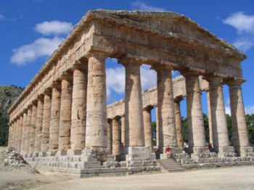

Ook bouwde de Grieken en de Romeinen veel Tempels om hun god(en) te eren, de tempels vormen het hoogtepunt van de Griekse bouwkunst in de klassieke periode van de 5e eeuw v.C.

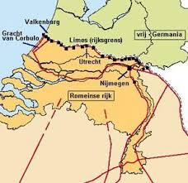
Groei van het Romeinse imperium, waardoor de Grieks-Romeinse cultuur zich in Europa verspreidde.
De Romein trokken hun grenzen vaak bij gebergte en rivieren, zo ook in Nederland gebruikte zij de Rijn als grens.
Zij maakte dus gebruik van natuurlijke grenzen.
Dit was de grens tussen het Romeinse Rijk en het Germaanse Rijk. De Romeinen kozen er bewust voor om hun rijk niet nog verder uit te breiden, al was het uiteindelijk toch te groot om het goed te kunnen controleren.

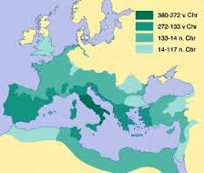
Deze afbeelding laat goed zien hoe snel het Romeinse Rijk een enorm rijk is geworden. Goed is te zien dat het rijk begon met kleine expansies, maar uiteindelijk nadat het Carthago had verslagen binnen een mum van tijd een imperium werd. Een imperium die te groot was geworden om goed te kunnen functioneren.
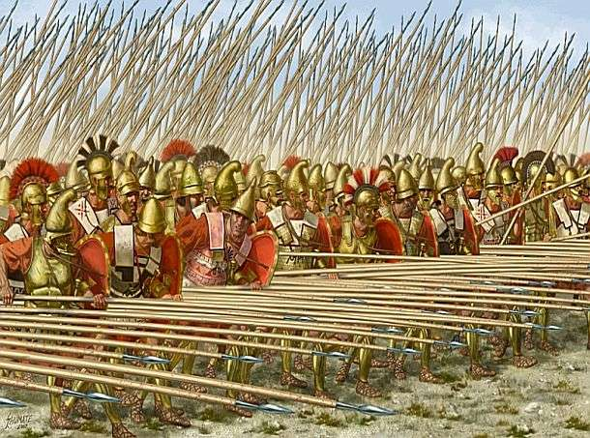
De Romeinen maakte gebruik van een speciale oorlogsstrategie, deze strategie wordt ‘Phalanx’ genoemd oftewel ‘de vinger’.
Deze strategie wordt zo genoemd omdat ze in een grote brede maar smalle lijn gaan staan, dus in de vorm van een vinger.
Dit was niet altijd effectief want er werden veel veldslagen verloren, maar zij hadden genoeg soldaten om de oorlog te winnen.
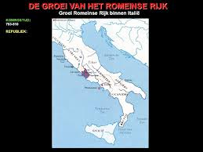
Deze afbeelding laat goed zien dat het Romeinse Rijk in Rome begon en een lange tijd alleen bestond uit de stad Rome zelf.
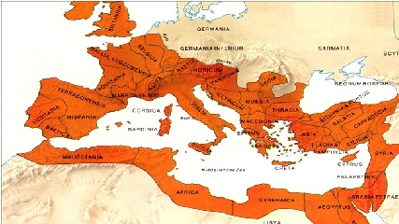
Ook laat het zien dat het Romeinse Rijk zich in het begon niet snel uitbreidde.

Deze afbeelding laat zien hoe groot het Romeinse Rijk uiteindelijk is geworden toen het op zijn grootst was, het was zelfs zo groot dat het niet meer te controleren was en het daardoor in elkaar stortte. Wel werd de transport van goederen en soldaten binnen het Rijk makkelijker gemaakt door goed aangelegde wegen.

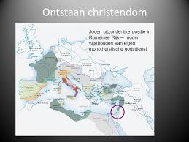
Ontwikkeling van het jodendom en het christendom als eerste monotheïstische godsdiensten.
Het jodendom ontstond erg vreemd, want alle andere religies die in die tijd bestonden waren allemaal polytheïstische religies. Het jodendom was daarom een uitzondering die ontstond in Israël.
Het jodendom werd pas echt bekend wanneer de Romeinen Israël veroverde en er steeds meer mensen joods werden. Van deze groei was vooral sprake onder de arme en de slaven die een slecht vooruitzicht hadden in hun leven.

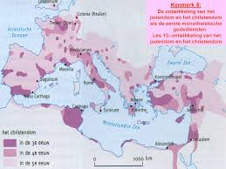
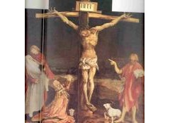
Apart was wel dat het christendom afgeleid is van Jezus Christus wie een joodse man was. Je kunt dus stellen dat het christendom is afgeleid van het jodendom. Dit verklaart dus ook waarom het jodendom langer bestaat dat het christendom.

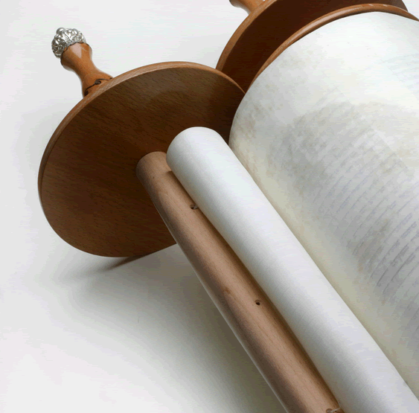
In deze afbeelding zie je wanneer en in welke gebieden christenen zich bekeerde tot het christendom. Daarin valt er op dat de meeste christenen zich bekeerde in de 3e eeuw, wanneer je kijkt naar de bestuurlijke beslissingen zie je dat dit logisch is omdat in deze eeuw het christendom een staatsreligie werd.

Binnen het christendom zijn er ook verschillende bekeringen, denk bijvoorbeeld aan de mensen die geloven dat Jezus Christus een god is, en de mensen die denken dat Jezus Christus een mens is. Ook bestaan er twee verschillende testamenten: het oude testament en het nieuwe testament.

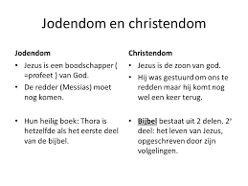
Het jodendom en het christendom lijken erg op elkaar, dit komt omdat het christendom afgeleid is van het jodendom. Wel zijn er kleine verschillende tussen deze religies, bijvoorbeeld over de theorie over Jezus Christus of de naam van het heilige boek. Ook zijn zij het niet eens over de taak die Jezus Christus had.

Deel 3
5 kenmerken Alexander de Grote:
- Ongeslagen in de strijd; Alexander de Grote heeft nog nooit een veldslag verloren, ook al had zijn tegenstander 3 keer zoveel soldaten, wist hij nog steeds te winnen door middel van tactiek.
- De wil om te veroveren; Alexander veroverde in hele korte tijd het hele Perzische rijk. Als hij niet was overleden zou hij dit rijk zeker nog ver uitgebreid hebben.
- Een goede leider; Zijn soldaten waren erg loyaal tegenover hem, ze keken erg tegen hem op en volgde zijn bevelen dan ook altijd op.
- Een god; Alexander de Grote is nooit omgekomen gedurende een veldslag, dit kon geen toeval zijn dachten zijn volgelingen. Ze zagen hem als een god die onsterfelijk was, helaas was die uiteindelijk niet het geval.
- Brutaal; het was erg brutaal hoe Alexander allerlei volken uitmoordde om zijn grondgebied uit te breiden en zijn macht te vergroten.

5 kenmerken keizer Constantijn
- Christelijk; hij was de eerste keizer die het christendom tot staatsgeloof benoemde, dit veranderde veel voor het Romeinse Rijk.
- Alleenheerser; nadat hij grote delen veroverd had werd hij alleenheerser van het Romeinse Rijk. Hier heeft hij 13 jaar lang gebruik van kunnen maken (324-337).
- Strateeg; hij benoemde Constantinopel tot de nieuwe hoofdstad van het Romeinse Rijk. Dit was een erg strategische zet want dit was voor de handel tussen Azië en Europa veel aantrekkelijker dan het centraal gelegen Rome
- Veel respect voor cultuur; hij bood veel aandacht aan cultuur en dan vooral religieuze cultuur. Hij wilde natuurlijk het liefst dat iedereen christen werd alleen hij eiste dit niet. Ook had hij een grote fascinatie voor de filosofie.
- Gelieft bij de soldaten; Constantijn was een goede veroveraar, hij had hierdoor veel loyaliteit verdiend bij zijn soldaten die erg tegen hem op keken

